PENGARUH PENYETELAN KATUP PADA ENGINE 4K 4 SILINDER 1300CC TIPE OHV TERHADAP EMISI GAS BUANG
Ahmad Rizal Fauzi ^{a,1,*}
ª Program Studi Teknik Mesin, Universitas Nusa Putra
¹ ahmadrizlafauzi016@gmail.com
* Corresponding Author
ABSTRACT
The increasing use of motorized vehicles can increase the negative impact on the environment, one of which is air pollution in the form of toxic gases from combustion residues released by vehicle exhaust in the form of CO, CO2, HC, O2, C, H2O and N2. The elements of CO and HC are very influential on health because the elements of CO and HC from combustion products are toxic to the human body. On the 4k 4 cylinder 1300cc OHV engine, problems often occur in valve settings which result in exhaust emissions that are not environmentally friendly. Therefore, it is necessary to adjust the valves that produce environmentally friendly exhaust emissions. Data collection in this study resulted from variations in the valve gap ex 0.30mm, 0.25mm, 0.20mm and valve in 0.15mm, 0.20mm,0 .25mm, valve ex 0.25mm valve in 0.15mm, 0.20mm, 0.25mm and valve ex 0.20mm valve in 0.15mm, 0.20mm, 0.25mm at engine speed rpm 1000, rpm 1500, rpm 2000, rpm 2500 rpm 3000, and rpm 3500. Then this research only uses pertalite fuel and measures the exhaust gas emissions of CO, CO2, HC and O2. From the results of research that has been carried out on a 4k 4 cylinder 1300cc OHV engine stand with a variation of 0.15mm In valve adjustment and 0.30mm Ex valve is a valve adjustment variation that produces the most environmentally friendly exhaust gas emissions. |  | KEYWORDS
Valve clearance
Exhaust emissions

ABSTRAK
Semakin meningkatnya penggunaan kendaraan bermotor dapat meningkatkan dampak buruk bagi lingkungan salah satunya adalah pencemaran udara berupa kandungan gas beracun dari sisa pembakaran yang dikeluarkan oleh knalpot kendaraan berupa CO, CO2, HC, O2, C, H2O dan N2. Unsur CO dan HC sangat berpengaruh bagi kesehatan karena unsur CO dan HC dari hasil pembakaran bersifat racun bagi tubuh manusia. Pada engine 4k 4silinder 1300cc tipe OHV sering terjadi masalah pada setelan katup yang menghasilkan emisi gas buang yang tidak ramah lingkungan. Maka dari itu, perlu adanya penyetelan katup yang menghasilkan emisi gas buang yang ramah lingkungan.Pengambilan data penelitian ini dihasilkan dari variasi celah katup ex 0,30mm, 0,25mm, 0,20mm dan katup in 0,15mm,0,20mm,0,25mm, katup ex 0,25mm katup in 0,15mm, 0,20mm, 0,25mm dan katup ex 0,20mm katup in 0,15mm, 0,20mm, 0,25mm pada putaran mesin rpm 1000, rpm 1500, rpm 2000, rpm 2500 rpm 3000, dan rpm 3500. Kemudian penelitan ini hanya menggunakan bahan bakar pertalite dan mengukur emisi gas buang CO, CO2, HC dan O2. Dari hasil penelitian yang telah dilakukan pada engine stand 4k 4 silinder 1300cc tipe OHV dengan variasi penyetelan katup In 0,15mm dan katup Ex 0,30mm adalah variasi penyetelan katup yang menghasilkan emisi gas buang yang paling ramah terhadap lingkungan. |  | KEYWORDS
Celah katup
Emisi gas buang

Introduction
Teknologi otomotif di Indonesia terus berkembang dengan cepat. Meningkatnya jumlah kendaraan bermotor berdampak serius pada pencemaran lingkungan berupa polusi udara. Dengan meningkatnya jumlah kendaraan bermotor dapat menimbulkan dampak yang buruk bagi lingkungan, terutama emisi gas buang yang dihasilkan dari sisa pembakaran. Proses pembakaran dari motor bakar menghasilkan gas buang secara teoritis mengandung unsur CO, CO₂, HC, O₂, C, H₂O dan unsur N₂. Besarnya emisi gas buang yang dikeluarkan oleh kendaraan bermotor tidak melebihi standar baku yang dikeluarkan oleh pemerintah, sesuai dengan peraturan menteri negara lingkungan hidup nomor 05 tahun 2006 tentang ambang batas emisi gas buang kendaraan bermotor untuk kategori L kendaraan bermotor produksi kurang dari tahun 2010 untuk 4 langkah 5,5 % CO, dan 2400 ppm HC , sedangkan untuk kendaraan bermotor lebih dari tahun 2010 4,5 % CO dan 2000 ppm HC.karena faktor tersebut maka pemilik kendaraan bermotor dianjurkan untuk melakukan servis kendaraannya secara berkala supaya kendaraannya selalu pada kondisi optimal dan menghasilkan emisi gas buang yang ramah lingkungan. Salah satu hal yang terpenting adalah penyetelan katup yang sesuai untuk masing-masing kendaraan bermotor supaya kendaraan mendapatkan akselerasi yang cepat, konsumsi bahan bakar irit, dan gas buang yang bebas polusi. Apabila celah katup terlalu renggang maka akan timbul suara berisik dari kepala silinder, namun celah katup renggang berdampak positif terhadap akselerasi putaran bawah karena mesin mempunyai waktu kompresi bahan bakar lebih lama dan bahan bakar lebih irit dikarenakan jarak pelatuk dengan katup menjadi lebih renggang maka dorongan pelatuk ke katup mejadi lebih sedikit/kecil sehingga bukaan katup lebih kecil, sedangkan apabila celah katup terlalu rapat sebaliknya mesin lebih halus namun akselerasi akan berkurang dan putaran atas lebih baik namun celah katup yang terlalu rapat asupan bahan bakar yang masuk ke ruang bakar menjadi lebih banyak karena katup rapat sehingga pelatuk yang mendorong katup menjadi lebih jauh dan katup terbuka lebih banyak, efeknya jadi lebih boros.

Method

2.1. Diagram Alir Penelitian
Dalam proses perbaikan mekanisme katup Engine 4k 4 silinder tipe OHV, terdapat beberapa tahapan yang harus dilakukan. Berikut tahapan dalam proses perbaikan mekanisme katup Engine:

Proses Tune-Up

Mulai

Finish
Studi Literatur
Kesimpulan
Analisa Hasil Pengujian
Pengujian dan pengukuran

Gambar 3.1 Flow Chart
Gambar 2.1 Flow Chart

2.2. Studi Literatur
Studi literature digunakan dalam pengumpulan dan memperkuat data yang ada. Studi literatur dilakukan dengan membaca buku-buku yang berkaitan dengan judul yang penulis sajikan. Selain itu, penulis memanfaatkan “dunia maya”, dengan mengakses situs-situs yang membuat tulisan-tulisan yang didapat dijadikan data pendukung, guna menentukan pemecahan masalah. Penulis juga memanfaatkan data primer, yang penulis temukan pada saat kerja praktek berlangsung.

Spesifikasi Engine 4K
pada Engine 4K, spesifikasi standar pabrik yang digunakan adalah sebagai berikut:
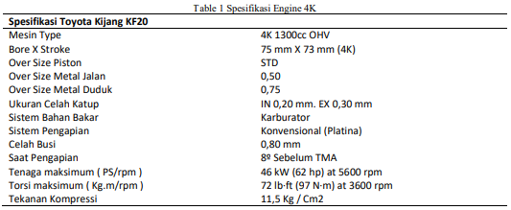

Proses Pembongkaran
Proses pembongkaran dilakukan dengan membongkar seluruh mekanisme katup pada komponen mesin, hal tersebut dilakukan guna mengetahui kondisi komponen komponen didalamnya, serta untuk menganalisa kerusakan yang terjadi didalam mekanisme katup tersebut. Adapun proses yang dilakukan adalah sebagai berikut :
2.2.2.1. Membongkar Sistem Komponen Katup
Pembongkaran ini meliputi mekanisme katup, kepala silinder.

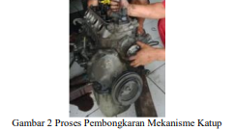

2.2.2.2. Membongkar Kepala Silinder Dan Mekanisme Katup
- Baut kepala silinder dibuka
- Kabel tegangan tinggi dari busi dilepas.
- Busi dilepas. • Tabung busi dan ring –O dilepas.
- Selang bahan bakar dan selang vakum dilepas.
- Selang PVC dari tutup kepala silinder dilepas, 6 baut pengikat manifold dengan kepala silinder dilepas, kemudian rakitan manifold dan karburator serta gasketnya dilepas.
- Selang bypass air dilepas.
- Kemudian 2 mur pengikat seal washer pada tutup kepala silinder dilepas, setelah itu tutup kepala silinder dan gasketnya dilepas.
- Secara merata baut-baut pengikat kepala silinder dikendorkan dan dilepas dalam beberapa tahap, untuk mencegah kebengkokan atau keretakan pada kepala silinder. Kemudian kepala silinder dengan hati-hati diturunkan dari engine
- Secara merata dan berurutan mengendorkan dan melepas 6 baut dan 2 mur bertahap, kemudian rakitan rocker arm dan shaft dilepas.

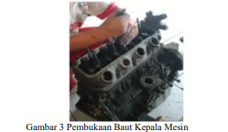

- Secara berurutan 8 push rod dilepas dari push rod No.1 dan untuk mencegah push rod tertukar maka push rod disimpan dengan urutan yang benar. Rumah saluran air dan plat belakang dilepas.
- Untuk melepas katup-katup digunakan valve spring compressor kemudian menyusun pegas katup, dudukan katup, penahan katup dan katup secara berurutan untuk mencegah tertukarnya komponen.
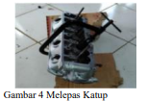

2.2.2.3. Merakit Kembali Semua Kompenen Utama
2.2.2.4. Merakit Kepala Silinder Dan Mekanisme Katup
- Oil seal katup dipasang.
- Dudukan pegas, katup dan pegas dipasang kemudian pegas ditekan menggunakan valve spring compressor dan penahan pegas dipasang.

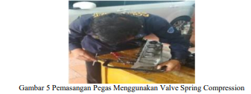

- Setelah pegas-pegas terpasang, kemudian ujung-ujung batang katup dipukul-pukul perlahan agar pegas berada pada tempatnya dengan sempurna.
- Rumah saluran keluar air dan plat belakang mesin beserta gasketnya dipasang.
- Permukaan blok silinder dibersihkan dan gasket kepala silinder pada blok silinder dipasang, meluruskan pada lubang-lubang baut, air dan oli.
- Permukaan silinder dibersihkan kemudian diletakkan pada posisinya di atas gasket.
- Ujung-ujung baut kepala silinder diolesi oli dan dipasang pada kepala silinder. Baut- baut dikencangkan secara berurutan seperti gambar dibawah sesuai dengan momen spesifikasi (5,4 kg/cm – 6,6 kg/cm).

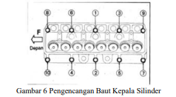

- 8 push rod dipasang.
- Rakitan valve rocker shaft dipasang pada kepala silinder, 6 baut dan 2 mur pengikat dipasang kemudian dikencangkan secara bertahap, dengan urutan dan sesuai momen spesifikasi (1,8 kg/m – 2,4 kg/m).
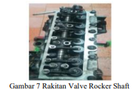

2.2.2.5. Memeriksa Dan Menyetel Kembali Sistem Komponen Utama
Setelah dilakukan perakitan sistem komponen utama motor beserta system kelistrikan, sistem bahan bakar, sistem pelumasan dan sistem pendinginan yang dikerjakan Kemudian dilakukan pemeriksaan ulang untuk memastikan semua komponen dipasang sesuai dengan standar, dan dilakukan penyetelan.

Variabel Pengamatan
Adapun variabel pengamatan sebagai berikut:
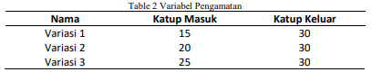

2.2.3.1. Prosedur Pengambilan Data Terhadap Emisi Gas Buang
- Sebelum penyetelan katup, terlebih dahulu menghidupkan Engine stand sampai suhu kerja optimal ± 86 ̊C setelah mencapai suhu kerja optimal matikan engine stand.
- Membuka cover head cylinder, lalu kemudian putar pulley sampai 360 ̊sampai top 1 atau posisi piston dalam kondisi pada TDC ( Top Date Center ) pada piston 1 dan piston 4.
- Menyetel katup masuk penyetelan 0,15mm, 0,20mm, dan 0,25mm.

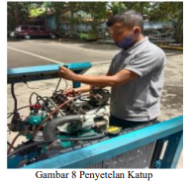

- Menutup kembali cover head cylinder.
- Memasukan alat ukur ke knalpot engine stand
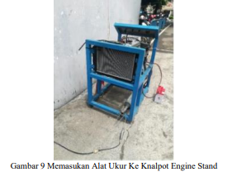

- Mengukur kadar emisi gas buang menggunakan alat ukur Gas Emision Analyzer.
- Kemudian mencatat data hasil pengukuran.

Results and Discussion

3.1. Results
Adapun pengujian hasil uji emisi gas buang adalah sebagai berikut :

3.1.1. Pengujian pada celah katup IN 0,15mm - EX 0,30mm
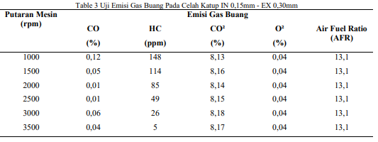

3.1.2. Pengujian pada celah katup in 0,20mm – ex 0,30
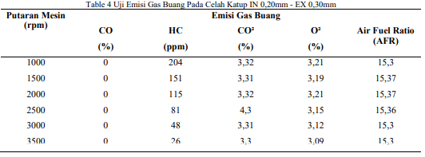

3.1.3. Pengujian pada celah katup in 0,25mm – ex 0,30
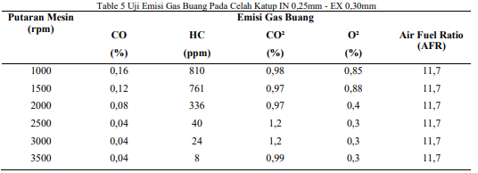

3.2. Emisi Gas Buang Karbon Monoksida (CO)
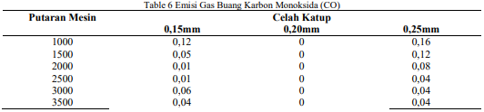

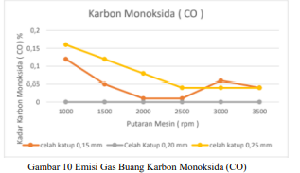

Berdasarkan Peraturan Menteri Lingkungan Hidup Nomor: 05 Tahun 2006 Tentang Ambang Batas Emisi Gas Buang Kendaraan Bermotor Lama, buat kategori L untuk tunggangan kendaraan bermotor kurang dari tahun 2010 untuk emisi gas buang karbon monoksida (CO) sekitar kurang lebih 5,5% dari batas ambang maksimum. Diagram 4.4 Emisi gas buang karbon monoksida (CO) terbesar terdapat di celah katup 0,25mm pada putaran 1000 rpm yaitu 0,16 % dan yang terkecil terdapat pada celah katup 0,20mm di putaran 1000 rpm – 3500 rpm yaitu 0,0 %. Penelitian ini dilakukan pada engine 4k 4 silinder tipe OHV. Gas CO dihasilkan ketika motor beroprasi pada pembakaran yang kurang sempurna.

3.3. Emisi Gas Buang Karbon Dioksida (CO²)
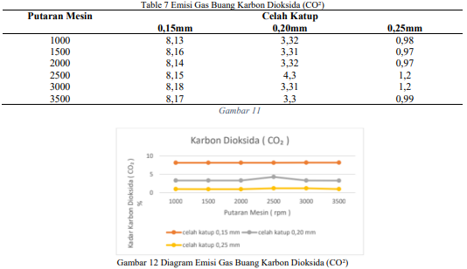

Berdasarkan Peraturan Menteri Lingkungan Hidup Nomor: 05 Tahun 2006 Tentang Ambang Batas Emisi Gas Buang Kendaraan Bermotor Lama buat kategori L untuk tunggangan kendaraan bermotor kurang dari tahun 2010 untuk emisi gas buang Karbon Dioksida ( CO2 ) sekitar kurang lebih 3,0 % dari batas ambang maksimum. Diagram 4.5 Emisi gas buang karbon dioksida (CO2) terbesar terdapat di celah katup 0,15mm pada rpm 3000 yaitu 8,18 % dan yang terkecil terdapat pada celah katup 0,25mm di putaran rpm 2500 – 3000 yaitu 1,2 %. Penelitian ini dilakukan pada engine 4k 4 silinder tipe OHV. Gas CO2 dihasilkan ketika motor beroprasi pada pembakaran sempurna itu artinya semakin tinggi gas CO2 maka semakin sempurna.

3.4. Emisi Gas Buang Hidro Karbon (HC) Table 8 Emisi G
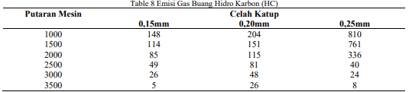
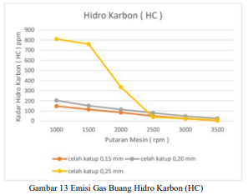

Berdasarkan Peraturan Menteri Lingkungan Hidup Nomor: 05 Tahun 2006 Tentang Ambang Batas Emisi Gas Buang Kendaraan Bermotor Lama untuk kategori L buat tunggangan kendaraan bermotor kurang dari tahun 2010 untuk emisi gas buang Hidro Karbon ( HC ) sekitar kurang lebih 2400 ppm dari batas ambang maksimum. Diagram 4.6 Emisi gas buang Hidro Karbon (HC) terbesar terdapat di celah katup 0,25mm pada rpm 1000 yaitu810 ppm dan yang terkecil terdapat pada celah katup 0,15mm di putaran rpm 3500 yaitu 5 ppm. Penelitian ini dilakukan pada engine 4k 4 silinder tipe OHV. Gas (HC) dihasilkan ketika sebagian bensin tidak terbakar dengan sempurna itu artinya semakin tinggi gas (HC) berarti tenaga mesin semakin berkurang dan konsumsi bahan bakar semakin meningkat.

3.5. Emisi Gas Buang Oksigen (O₂)
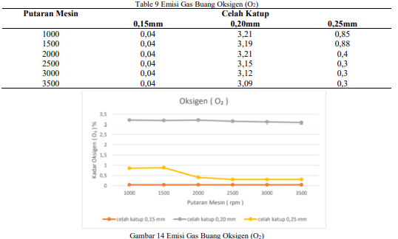

Diagram diatas Emisi gas buang Oksigen (O2) terbesar ada pada celah katup 0,20mm pada rpm 1000 sebanyak 3,21 % serta terkecil ada pada celah katup 0,15mm di rpm 3000 – 3500 sebesar 0,3 % . Penelitian ini dilakukan pada engine 4k 4 silinder tipe OHV.
Pembakaran yang tidak sempurna dalam mesin menyisakan oksigen ke udara itu artinya semakin kecil Oksigen ke udara maka pembakaran terjadi makin sempurna.

Conclusion
Berdasarkan dari hasil penyetelan katup dan pengujian emisi gas buang dapat di ambil kesimpulan sebagai berikut :
- Berdasarkan data pengujian emisi gas buang maka dapat disimpulkan emisi gas buang karbon monoksida (CO) terbesar pada celah katup 0,25mm pada putaran 1000 Rpm 0,16 % dan yang terkecil terdapat pada celah katup 0,20mm pada putaran 1000 Rpm – 3500 Rpm sebesar 0,0 %. Gas karbon monoksida (CO) dihasilkan ketika motor beroprasi pada pembakaran yang kurang sempurna.
- Berdasarkan data pengujian emisi gas buang maka dapat disimpulkan emisi gas buang karbon dioksida (CO2) terbesar terdapat pada celah katup 0,15mm pada Rpm 3000 sebesar 8,18 % dan yang terkeci terdapat pada katup 0,25mm pada Rpm 2500 – 3000 sebesar 1,2 %. Gas karbon dioksida (CO2) dihasilkan ketika motor beroprasi pada pembakaran sempurna itu artinya semakin tinggi gas karbon dioksida (CO2 ) maka semakin sempurna.
- Berdasarkan data pengujian emisi gas buang maka dapat disimpulkan emisi gas buang hidro karbon (HC) terbesar terdapat pada celah katup 0,25mm pada Rpm 1000 sebesar 810 ppm dan yang terkecil terdapat pada celah katup 0,15mm pada Rpm 3500 sebesar 5 ppm. Gas hidro karbon (HC) dihasilkan ketika sebagian bensin tidak terbakar dengan sempurna itu artinya semakin tinggi gas hidro karbon (HC) berarti tenaga mesin semakin berkurang dan konsumsi bahan bakar semakin meningkat.
- Berdasarkan data pengujian emisi gas buang maka dapat disimpulkan emisi gas buang Oksigen ( O2 ) terbesar terdapat pada celah katup 0,20mm pada Rpm 1000 sebesar 3,21 % dan terkecil terdapat pada celah katup 0,25mm pada Rpm 3000 – 3500 sebesar 0,3 %. Pembakaran yang tidak sempurna dalam mesin menyisakan oksigen ke udara itu artinya semakin kecil Oksigen ke udara maka pembakaran terjadi makin sempurna.

References
[1] Jurgen stoffregen. (1996). Fungi Katup.Yogyakarta: Insania.
[2] Asep. Suherlan (2019). JURNAL ILMIAH TEKNOBIZ, (Vol. 7, No. 3)
[3] Arismunandar, W. (1994). Motor Bakar Torak. Jakarta: Pradya Paramita
[4] Jama, J. (2008). Teknologi Sepeda Motor Jilid 1 Untuk Smk. Jakarta: Departemen Pendidikan Nasional.
[5] Kovakh, M. (1976). Motor Vehicle Engines. Moscow: Mir Publisher
[6] Petrovsky, N. (1968). Internal Combution Engines and Air Pollution. New York: Internal Textbook Company
[7] Toyota. (1995). 7 K Engine Repair Manual. Jakarta: Toyota Astra Motor
[8] Toyota. (1996). New Step 1 Training Manual. Jakarta: Toyota Astra Motor
[9] Toyota. (1996). New Step 2 Training Manual. Jakarta: Toyota Astra Motor
[10] Toyota. (1996). New Step 3 Training Manual. Jakarta: Toyota Astra Motor
[11] Toyota. (2000). Pedoman Reparasi Toyota 7K-E. Toyota Astra Motor.
[12] Toyota. (2003). CD Team 21 Diagnostic Technician/ engine. Jepang: Toyota Motor Corporation
[13] Untung, S. H. (2004). Diktat Kuliah Motor Bakar. Bandung: FPTK-UPI

